Câu **1**: [NB]

Bạn hãy chọn đáp án đúng.  
Kết quả của phép tính 424 + 25 có số liền sau là

A. 450.

B. 449. C. 448. D. 500.

Lời giải:

**Bước 1:**

**Lý thuyết:**  
Ôn tập phép cộng – trừ (không nhớ) trong phạm vi 1000.  
  
Ta có:  
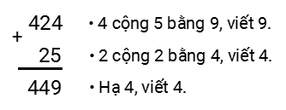  
Do đó: 424 + 25 = 449.  
Số liền sau của 449 là 450.  
Vậy đáp án đúng là 450.  
**Đáp án:**  
450.

Câu **2**: [NB]

Bạn hãy chọn đáp án đúng để điền vào ô trống.  
Phép tính 321 + 545 có kết quả bằng [[866]].

Lời giải:

**Bước 1:**

**Lý thuyết:**  
Ôn tập phép cộng – trừ (không nhớ) trong phạm vi 1000.  
  
Ta có:  
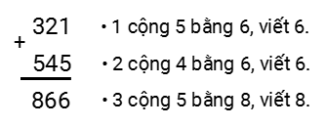  
Do đó: 321 + 545 = 866.  
Vậy phép tính 321 + 545 có kết quả bằng 866.  
**Đáp án:**  
866.

Câu **3**: [NB]

Bạn hãy chọn đáp án đúng.  
Lấy 345 trừ đi 125 ta được kết quả bằng

A. 220.

B. 202. C. 222.

Lời giải:

**Bước 1:**

**Lý thuyết:**  
Ôn tập phép cộng – trừ (không nhớ) trong phạm vi 1000.  
  
Ta có:  
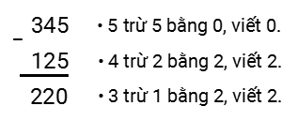  
Do đó: 345 − 125 = 220.  
Vậy đáp án đúng là 220.  
**Đáp án:**  
220.

Câu **4**: [NB]

Bạn hãy chọn đáp án đúng.  
Cho phép tính: 322 + 66.  
Trong các khẳng định dưới đây, khẳng định nào đúng?

A. Kết quả của phép tính đã cho lớn hơn 380.

B. Kết quả của phép tính đã cho nhỏ hơn 380. C. Kết quả của phép tính đã cho bằng 380.

Lời giải:

**Bước 1:**

**Lý thuyết:**  
Ôn tập phép cộng – trừ (không nhớ) trong phạm vi 1000.  
  
Ta có:  
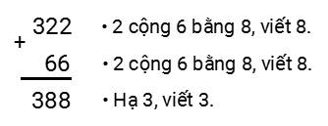  
Do đó: 322 + 66 = 388.  
Vì 388 > 380 nên kết quả của phép tính đã cho lớn hơn 380.  
Vậy khẳng định đúng là: Kết quả của phép tính đã cho lớn hơn 380 .  
**Đáp án:**  
Kết quả của phép tính đã cho lớn hơn 380.

Câu **5**: [NB]

Bạn hãy chọn đáp án đúng để điền vào ô trống.  
Biết kết quả của phép tính 632 − 321 là một số có chữ số hàng trăm là [[3]] và chữ số hàng chục là [[1]].

Lời giải:

**Bước 1:**

**Lý thuyết:**  
Ôn tập phép cộng – trừ (không nhớ) trong phạm vi 1000.  
  
Ta có:  
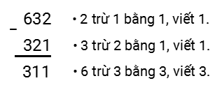  
Do đó: 632 − 321 = 311.  
Số 311 có chữ số hàng trăm là 3 và chữ số hàng chục là 1 .  
Vậy đáp án đúng cần chọn lần lượt là 3 ; 1.  
**Đáp án:**  
3 1

Câu **6**: [NB]

Bạn hãy điền số thích hợp vào ô trống.  
Kết quả của phép tính 324 + 2 có chữ số hàng đơn vị là [[6]].

Lời giải:

**Bước 1:**

**Lý thuyết:**  
Ôn tập phép cộng – trừ (không nhớ) trong phạm vi 1000.  
  
Ta có:  
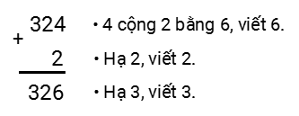  
Do đó: 324 + 2 = 326.  
Số 326 có chữ số hàng đơn vị là 6.  
Vậy số thích hợp cần điền vào ô trống là 6.  
**Đáp án:**  
6.

Câu **7**: [NB]

Bạn hãy chọn đáp án đúng.  
Cho một phép trừ có số bị trừ và số trừ lần lượt là 463 và 32. Hiệu của phép trừ đó là

A. 431.

B. 421. C. 432. D. 422.

Lời giải:

**Bước 1:**

**Lý thuyết:**  
Ôn tập phép cộng – trừ (không nhớ) trong phạm vi 1000.  
  
Ta có:  
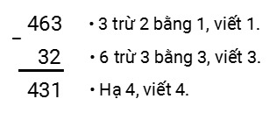  
Do đó: 463 − 32 = 431.  
Hiệu của phép trừ đó là: 463 − 32 = 431.  
Vậy đáp án đúng là 431.  
**Đáp án:**  
431.

Câu **8**: [NB]

Bạn hãy chọn đáp án đúng để điền vào ô trống.  
Kết quả của phép tính 542 + 6 là một số có [[ba]] chữ số.

Lời giải:

**Bước 1:**

**Lý thuyết:**  
Ôn tập phép cộng – trừ (không nhớ) trong phạm vi 1000.  
  
Ta có:  
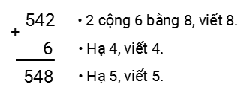  
Do đó: 542 + 6 = 548.  
Vì 548 là số có ba chữ số nên kết quả của phép tính 542 + 6 là một số có ba chữ số.  
Vậy đáp án đúng là “ba”.  
**Đáp án:**  
ba.

Câu **9**: [NB]

Bạn hãy chọn đáp án đúng.  
Phép tính 585 − 42 có kết quả được đọc là

A. năm trăm bốn mươi ba.

B. năm trăm ba mươi. C. năm trăm ba mươi ba. D. bốn trăm bốn mươi ba.

Lời giải:

**Bước 1:**

**Lý thuyết:**  
Ôn tập phép cộng – trừ (không nhớ) trong phạm vi 1000.  
  
Ta có:  
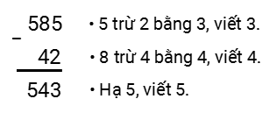  
Do đó: 585 − 42 = 543.  
Số 543 được đọc là “năm trăm bốn mươi ba”.  
Vậy đáp án đúng là năm trăm bốn mươi ba.  
**Đáp án:**  
năm trăm bốn mươi ba.

Câu **10**: [NB]

Bạn hãy chọn đáp án đúng.  
Cho phép tính sau:  
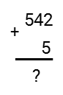  
Kết luận “ Kết quả của phép tính trên bằng 547 ” đúng hay sai?

A. Đúng.

B. Sai.

Lời giải:

**Bước 1:**

**Lý thuyết:**  
Ôn tập phép cộng – trừ (không nhớ) trong phạm vi 1000.  
  
Ta có:  
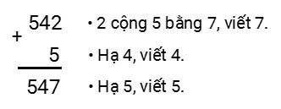  
Do đó: 542 + 5 = 547.  
Vậy kết luận trên đúng.  
**Đáp án:**  
Đúng .

Câu **11**: [NB]

Bạn hãy chọn đáp án đúng.  
Trong các khẳng định dưới đây, khẳng định nào đúng?

A. Kết quả của phép tính 984−452 bằng 532.

B. Kết quả của phép tính 984−452 bằng 542. C. Kết quả của phép tính 984−452 bằng 523.

Lời giải:

**Bước 1:**

**Lý thuyết:**  
Ôn tập phép cộng – trừ (không nhớ) trong phạm vi 1000.  
  
Ta có:  
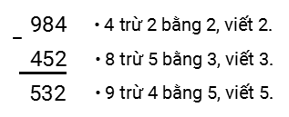  
Do đó: 984 − 452 = 532.  
Vậy khẳng định đúng là: Kết quả của phép tính 984 − 452 bằng 532.  
**Đáp án:**  
Kết quả của phép tính 984 − 452 bằng 532.

Câu **12**: [NB]

Bạn hãy chọn đáp án đúng.  
Hiệu của 266 và 6 có bằng 260 không?

A. Có.

B. Không.

Lời giải:

**Bước 1:**

**Lý thuyết:**  
Ôn tập phép cộng – trừ (không nhớ) trong phạm vi 1000.  
  
Ta có:  
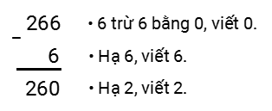  
Do đó: 266 − 6 = 260.  
Vậy hiệu của 266 và 6 bằng 260.  
**Đáp án:**  
Có.

Câu **13**: [NB]

Bạn hãy chọn đáp án đúng.  
Em hãy giúp chú chim tìm đúng hộp thư của mình nhé!  


A.

B. C. D.

Lời giải:

**Bước 1:**

**Lý thuyết:**  
Ôn tập phép cộng – trừ (không nhớ) trong phạm vi 1000.  
  
Ta có:  
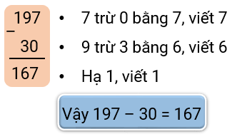  
Do đó chú chim cần bỏ thư vào hộp thư số 167.  
**Đáp án:**  
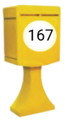

Câu **14**: [NB]

Bạn hãy chọn đáp án đúng.  
Em hãy giúp chú chim tìm đúng hộp thư của mình nhé!

A.

B. C. D.

Lời giải:

**Bước 1:**

**Lý thuyết:**  
Ôn tập phép cộng – trừ (không nhớ) trong phạm vi 1000.  
  
Ta có:  
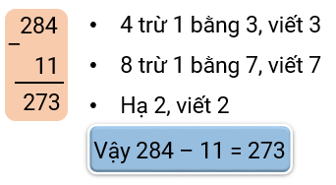  
Do đó chú chim cần bỏ thư vào hộp thư số 273.  
**Đáp án:**  
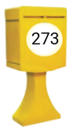

Câu **15**: [NB]

Bạn hãy chọn đáp án đúng.  
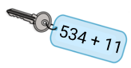  
Chiếc chìa khóa trên có thể mở được ổ khóa nào dưới đây?

A.

B. C. D.

Lời giải:

**Bước 1:**

**Lý thuyết:**  
Ôn tập phép cộng – trừ (không nhớ) trong phạm vi 1000.  
  
Ta có:  
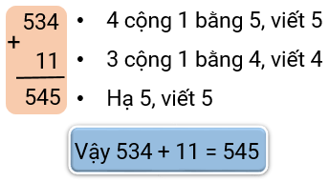  
Do đó, chiếc chìa khóa trên có thể mở được ổ khóa ghi số 545.  
**Đáp án:**  
img_question

Câu **16**: [NB]

Bạn hãy chọn đáp án đúng.  
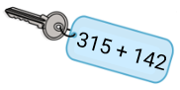  
Chiếc chìa khóa trên có thể mở được ổ khóa nào dưới đây?

A.

B. C. D.

Lời giải:

**Bước 1:**

**Lý thuyết:**  
Ôn tập phép cộng – trừ (không nhớ) trong phạm vi 1000.  
  
Ta có:  
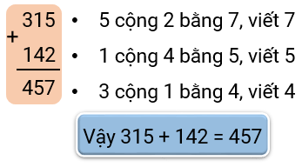  
Do đó, chiếc chìa khóa trên có thể mở được ổ khóa ghi số 457.  
**Đáp án:**  
img_question

Câu **17**: [NB]

Bạn hãy chọn đáp án đúng.  
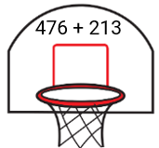  
Quả bóng được ném vào rổ trên là

A.

B. C. D.

Lời giải:

**Bước 1:**

**Lý thuyết:**  
Ôn tập phép cộng – trừ (không nhớ) trong phạm vi 1000.  
  
Ta có:  
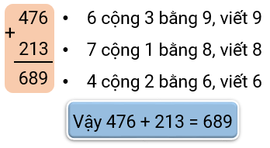  
Vậy quả bóng được ném vào rổ là quả bóng ghi số 689.  
**Đáp án:**  
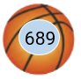

Câu **18**: [NB]

Bạn hãy chọn đáp án đúng.  
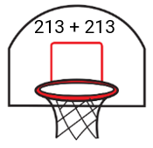  
Quả bóng được ném vào rổ trên là

A.

B. C. D.

Lời giải:

**Bước 1:**

**Lý thuyết:**  
Ôn tập phép cộng – trừ (không nhớ) trong phạm vi 1000.  
  
Ta có:  
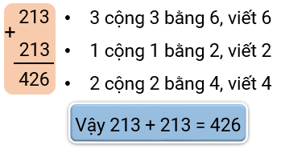  
Vậy quả bóng được ném vào rổ là quả bóng ghi số 426.  
**Đáp án:**  


Câu **19**: [NB]

Bạn hãy chọn đáp án đúng.  
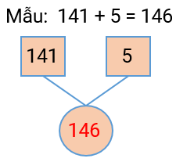  
Thực hiện theo mẫu và cho biết trong các kết luận sau, kết luận nào đúng?

A.

B. C.

Lời giải:

**Bước 1:**

**Lý thuyết:**  
Ôn tập phép cộng – trừ (không nhớ) trong phạm vi 1000.  
  
Ta có:  
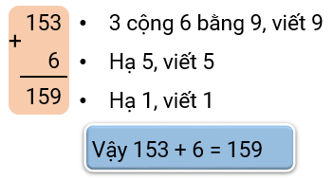  
Do đó ta có:  
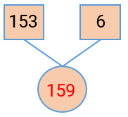  
**Đáp án:**  


Câu **20**: [NB]

Bạn hãy chọn đáp án đúng.  
  
Thực hiện theo mẫu và cho biết trong các kết luận sau, kết luận nào đúng?

A.

B. C. D.

Lời giải:

**Bước 1:**

**Lý thuyết:**  
Ôn tập phép cộng – trừ (không nhớ) trong phạm vi 1000.  
  
Ta có:  
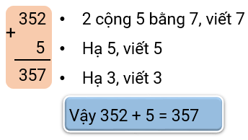  
Do đó ta có:  
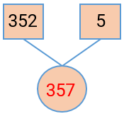  
**Đáp án:**  
